Қазақ тілі пәнінен қысқа мерзімді сабақ жоспары

Ұзақ мерзімді жоспардың тарауы: Қазіргі қоғамдағы әлеуметтік теңсіздік. Ерболат Әбікенұлы «Пәтер іздеп жүр едік» | Мектеп:№57 жоббм
Күні:29.09.2020 ж. | Мұғалімнің аты-жөні: Патуллаева Д.К.
Сынып: 11 «Б» | Қатысқандар: | Қатыспағандар:
Сабақтың тақырыбы | Табиғатты аяла
Оқу мақсаты | 11.1.3.1 оқу-кәсіби, қоғамдық-саяси, әлеуметтік-мәдени тақырыптар аясында және мамандандырылған тар аядағы арнайы мәтіндердегі сөздер мен термин сөздердің мағынасын түсіну;  11.5.1.1 ғылыми және кәсіби мәтіндер құрауда грамматикалық синонимдерді ажырата танып, ауызша және жазбаша дұрыс қолдану;
Сабақтың мақсаты | Оқу-кәсіби, қоғамдық-саяси, әлеуметтік-мәдени тақырыптар аясында және мамандандырылған тар аядағы арнайы мәтін-дердегі сөздер мен термин сөздердің мағынасын түсінеді;  Ғылыми және кәсіби мәтіндер құрауда грамматикалық синонимдерді ажырата танып, ауызша және жазбаша дұрыс қолдана алады
Ойлау дағдыларының деңгейлері | Білу, түсіну, қолдану, талдау
Бағалау критерийлері | Сабақ барысында тыңдаушының назарын өзіне аудара алады.  Синоним сөздерді біледі
Тілдік мақсат | Пәнге қатысты сөздік қор мен терминдер:тепе-теңдік, тіршілік, залал - зардап  Диалогтер мен жазу үшін қолданылатын тіркестер – сұрақтар немесе сөйлем
Құндылықтарға баулу | Табиғатқа деген сүйіспеншілікке баулу арқылы табиғатты аялауға шақыру
Пәнаралық байланыс | География, әдебиет
Тақырып бойынша алдыңғы білім

Сабақ барысы
Сабақтың  жоспарланған  кезеңдері | Сабақтағы жоспарланған қызмет (іс-әрекет) |  |  |  | Ресурстар
Сабақтың басы  Сабақтың ортасы | Ұйымдастыру кезеңі:  Оқушыларды түгендеу  Психологиялық дайындық  Үй тапсырмасын еске түсіру  -Антоним дегеніміз не?  -Омоним дегеніміз не?  Жаңа сабаққа оқушы назарын аудару  «Суреттер галлереясы» Видеоролик  Бүгінгі сабақ не туралы болмақ?  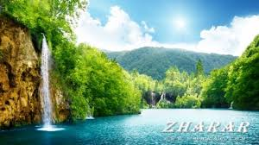  Суреттер арқылы жаңа тақырыптың мазмұнын жобалайды  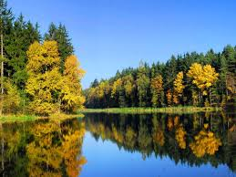  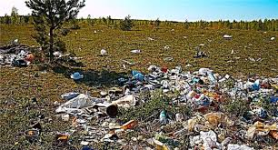  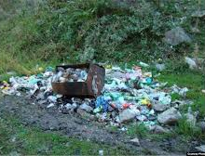  Дескриптор:  -Суреттерді тамашалайды  -Жаңа сабақтың тақырыбын болжайды  Жаңа сөздер:  Залал-зардап – азоб  Тепе-теңдік заңы – тенглик қонуни  Тіршілік - тирикчилик  Қамқорлық – ғамхурлик  Айтылым. Жаңа сөздердің синонимдерін айт. (1 минут)  Жазылым.  1-тапсырма. Төмендегі сөздерді қатыстырып, мәтін құрастыр.  Тіршілік, қамқорлық, тепе-теңдік.  Дескриптор:  Берілген сөздерді қатыстырып, мәтін құрайды.  2-тапсырма. Тыңдалым.  Мәтінді тыңда, сұрақтарға жауап бер.  -Адамға табиғаттың жері мен суы, орманы мен тасы, жануарлары мен өсімдіктері не үшін қажет?  -Табиғаттан ала берудің нәтижесі қандай болады?  -Табиғатта қандай заң бар? Ол неге қатаң сақталуы тиіс?  - Дескриптор:  - Мәтінді мұқият тыңдайды  - Сұрақтарға жауап береді  3-тапсырма. Жазылым  Жақша ішіндегі сөздердің қажеттесін дұрыс тұлғада қойып жаз.  Табиғат адам (тағдыр,өмір) барлық қажетін толық өтеуі үшін, ештеңемен былғанып, уланбауы тиіс.  ( Қ Аманжолов )  Біз - ( тіршілік , табиғат ) иесіміз , ол – біз үшін өмірге қажетті мол байлықтың көзі.  ( М. Жұмабаев )  Дескриптор:  -Жақша ішіндегі тиісті сөздерді қойып жазады  -Өз түсінігін айтады |  |  |  | ҚБ  ҚБ
Сабақтың соңы | Кері байланыс  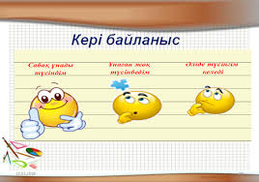
Үй тапсырмасы: | Табиғатты түсіну үшін адамға не керек? Өз ойыңды жаз
Саралау – Сіз қандай тәсілмен көбірек қолдау көрсетпексіз? Сіз басқаларға қарағанда қабілетті оқушыларға қандай тапсырмалар бересіз? |  | Бағалау – Сіз оқушылардың материалды игеру деңгейін қалай тексеруді жоспарлап отырсыз? |  | Ден саулық және қауіпсіздік техникасын сақтау Қауіпсіздік техникасы ережелерінің тармақтары
Сабақ бойынша рефлексия  Сабақ мақсаттары немесе оқу мақсаттары шынайы, қолжетімді болды ма?  Барлық оқушылар оқу мақсатына қолжеткізді ме?  Егер оқушылар оқу мақсатына жетпеген болса, неліктен деп ойлайсыз?  Сабақта саралау дұрыс жүргізілді ме?  Сабақ кезеңдерінде уақытты тиімді пайдаландыңыз ба?  Сабақ жоспарынан ауытқулар болды ма және неліктен? |  |  | Бұл тарауды сабақ туралы рефлексия жасау үшін пайдаланыңыз. Сол бағандағы өзіңіз маңызды деп санайтын сұрақтарға жауап беріңіз.  ____________________________________________________________________________________________________________________________________________________________________________________________________________________________________________________________________________________________________________________________________________________________________________________________________________________________________________________________________________________
Жалпы бағалау

Сабақта ең жақсы өткен екі нәрсе (оқыту мен оқуға қатысты)?
1:_______________________________________________________________
2:________________________________________________________________

Сабақтың бұдан да жақсы өтуіне не оң ықпал етер еді (оқыту мен оқуға қатысты)?
1: _______________________________________________________________
2:________________________________________________________________

Осы сабақтың барысында мен сынып туралы немесе жекелеген оқушылардың жетістіктері /қиыншылықтары туралы нені анықтадым, келесі сабақтарда не нәрсеге назар аудару қажет?
__________________________________________________________________
____________________________________________________________________________________
____________________________________________________________________________________

